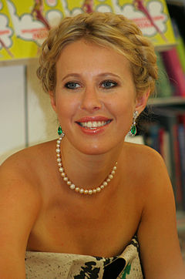 Собчак Ксения Анатольевна

телеведущая, актриса, радиоведущая, журналистка
гражданский активист и общественный деятель.

В 1998 году поступила на факультет международных отношений СПбГУ. В 2004 году с отличием окончила магистратуру МГИМО по направлению «политология. Владеет английским, французским и испанским языками.
Член Координационного совета российской оппозиции

